

**СОВЕТЫ ЛОГОПЕДА**

Предлагаю Вам выполнять с детьми следующий комплекс артикуляционной гимнастики:

1. **«Дудочка»**
2. **«Заборчик»**

1. **Чередование упражнений «Дудочка» - «Заборчик»**
2. **«Кошка лакает молочко»**

**5.«Варенье»**

**6. «Часики»**

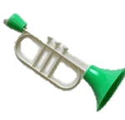

На дудку губы положу, И сыграть на ней смогу! Описание: С напряжением вытянуть вперед губы (зубы сомкнуты).

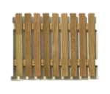

Широка у нас река, И улыбка широка. Зубки все мои видны – От краёв и до десны. Описание: Улыбнуться, с напряжением так, чтобы были видны передние верхние и нижние зубы. Удерживать губы в таком положении под счёт от 1 до 5-10.

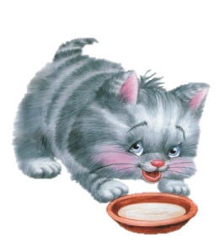

Котенок любит молоко: Нальешь — и нет ни капли вмиг. Лакает быстро и легко, «Лопаткой» высунув язык. Описание: рот полуоткрыт, губы улыбаются. На счет «раз» широкий язык загнуть к подбородку, на счет «два» приподнять передний и боковые края языка, чтобы язык принял форму чашечки. На счет «три» — не теряя положения чашечки, втянуть язык в полость рта. Темп менять.

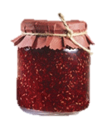

Нашей Маше очень смело,   
На губу варенье село,   
Нужно ей язык поднять,   
Чтобы капельку слизать. Описание: Улыбнуться, приоткрыть рот и широким языком в форме "чашечки" облизать верхнюю губу и спрятать в рот



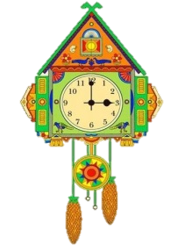

Тик – так, тик – так –   
Ходят часики – вот так!   
Влево тик, Вправо так.   
Ходят часики – вот так! Описание: Рот широко раскрыть. Язык медленно горизонтально передвигать из стороны в сторону, тянуть язык к уголкам рта. Поочередно менять положение языка не менее 10 раз.



**СОВЕТЫ ЛОГОПЕДА**

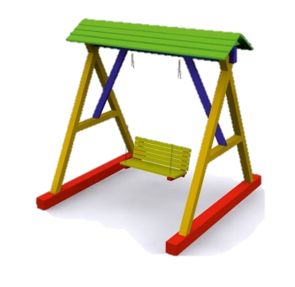

На качелях  
Я качаюсь  
Вверх – вниз,  
Вверх – вниз,  
Сначала выше поднимаюсь,  
А потом вниз. Описание: высунуть узкий язык. Тянуть языком попеременно то к носу,  то к подбородку. Рот при этом не  закрывать.   Упражнение  проводиться  под счет 10-15 раз.

**7. «Качели»**

**8. «Грибок»**

**9. «Гармошка»**

**10. «Лошадка»**

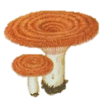

На лесной опушке,   
Где жила кукушка,   
Вырос гриб волнушка,   
Шляпа на макушке. Описание:улыбнуться, широко открыть рот, присосать язык к нёбу, чтобы подъязычная связка была натянута («ножка гриба»). Удерживать в таком положении 5-10 секунд.

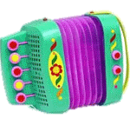

Присосу язык на нёбо,  
А теперь смотрите в оба:  
Ходит челюсть вверх и вниз –  
У неё такой круиз. Описание**:** Улыбнуться, открыть рот, присосать язык к нёбу, открывать и закрывать рот (как растягивают меха гармошки). При этом растягивается подъязычная связка. Постепенно надо раскрывать рот всё шире и дольше удерживать язык в верхнем положении.



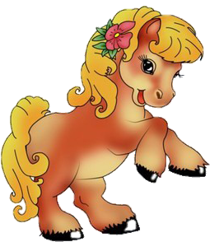

Я лошадка – серый бок (цок, цок),   
Я копытцем постучу (цок, цок),   
Если хочешь, прокачу (цок, цок). Описание: Улыбнуться, показать зубы, приоткрыть рот и, присасывая язык к нёбу, пощёлкать кончиком языка. Рот широко открывать (как лошадка цокает копытами).   
«Остановить лошадку»: сомкнуть губы и достаточно сильно подуть через них. Губы вибрируют и слышен характерный звук: «тпру-у-у».